

Tuairisgeul Obrach

Tiotal na h-Obrach Tidsear
Ìre Sgèile Bhunaiteach Thidsearan
Seirbheis Foghlam
Adhbhar na h-obrach A leithid sin de ghnìomhan a choileanadh agus a tha òrdaichte leis a’ Cheannard gus taic a chur ri ruith na sgoile gu buannachd nan daoine òga agus na coimhearsnachd a tha i a’ frithealadh. Is e dleastanas an tidseir, clann agus daoine òga a bhrosnachadh, a spreagadh, a mhisneachadh agus oideachadh.
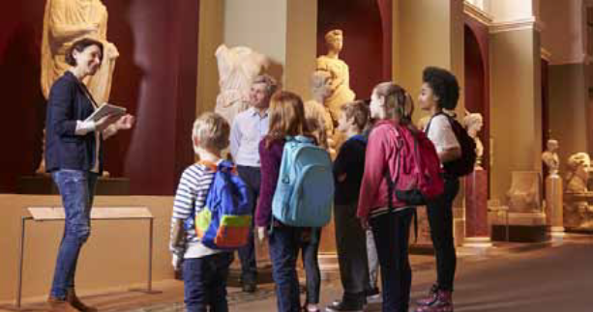
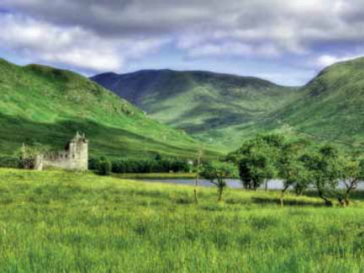


Dleastanasan an Tidseir:

Is e dleastanas an Tidseir:

- Com-pàirteachadh ann an ceannardas agus stiùireadh èifeachdach na sgoile; a’ gabhail a-steach leasachadh is buileachadh air poileasaidhean sgoile co-cheangailte ri giùlan agus stiùireadh chloinne is dhaoine òga.
- Clasaichean a theagasg, còmhla ri ullachadh is ceartachadh co-cheangailte.
- Com-pàirteachadh ann an adhartachadh feallsanachd sgoile a tha a’ ceadachadh leasachadh agus lìbhrigeadh air cùram aoghaireil èifeachdach do dhaoine òga.
- Cur taic ri ceannardas sgoile gus plana leasachaidh iomlan sgoile a dhealbhadh agus a bhuileachadh, a tha a’ cur taic ri leasachaidhean leantainneach.
- Lìbhrigeadh air a’ Churraicealam airson Sàr-Mhathais a phlanadh agus a chur an gnìomh, gus dèanamh cinnteach às a’ bhuaidh as àirde a bhios na bhuannachd do chlann agus do dhaoine òga.
- Cur ri stiùireadh, leasachadh agus ath-sgrùdadh curraicealam na sgoile mar phàirt den chuairt ath-sgrùdaidh sgoile, gu h-àraid co-cheangailte ris na clasaichean agus ga chleachdadh gus leasachaidhean fhiosrachadh san àm ri teachd.
- Dèanamh measadh, clàradh agus aithris air obair na cloinne agus nan daoine òga, ag ullachadh chloinne agus dhaoine òga mu choinneamh mheasaidhean / dheuchainnean agus cuideachadh le an rianachd, agus a’ toirt comhairle is stiùireadh do dhaoine òga mu chùisean co-cheangailte ri an cuid foghlaim.
- Ag obair còmhla ri co-obraichean, pàrantan/luchd-cùraim agus com-pàirtichean eile mar as iomchaidh ann an taic do chlann agus do dhaoine òga agus feumalachdan na sgoile.

Clàr leasachaidh pròifeiseanta a chumail suas air MyGTCS, a’ gabhail a-steach ath-sgrùdadh bliadhnail, riatanas 5 bliadhna air seo a dhearbhadh agus clàradh GTC a chumail suas.

Feumaidh tidsearan uile Inbhean Làn Clàraidh an GTCS a thuigsinn agus a leantainn. Tha na pàipearan uile rim faotainn air làrach-lìn an GTCS.

Sònrachadh Pearsa:

Buidheann | Riatanach | Ion-mhiannaichte
Teisteanas agus Clàradh | - Clàradh Sealadach no Làn Chlàradh GTCS ann an cuspair no roinn buntainneach. | - Teisteanasan buntainneach eile.
Tuigse agus Eòlas Proifeiseanta | - Doimhneachd de dh’eòlas agus tuigse do theòiridhean teagaisg agus cleachdaidhean proifeiseanta.  - Doimhneachd de dh’eòlas agus tuigse do rannsachadh agus com-pàirt ann an Rannsachadh an Luchd-dreuchd.  - Doimhneachd de dh’eòlas agus tuigse do dhealbhadh curraicealaim.  - Doimhneachd de dh’eòlas agus tuigse do phlanadh airson measadh, teagasg agus ionnsachadh. | - Doimhneachd de dh’eòlas agus tuigse do Shiostaman Foghlaim.  - Doimhneachd de dh’eòlas agus tuigse do Choimhearsnachdan Ionnsachaidh.
Sgilean agus Comasan Proifeiseanta | - Planadh èifeachdach mu choinneamh feumalachdan luchd-ionnsachaidh.  - Cleachdadh mhodhan teagaisg agus goireasan gu h-èifeachdach.  - Cleachdadh chom-pàirteachasan ionnsachaidh is sunnd gu h-èifeachdach.  - Cleachdadh measadh gu h-èifeachdach, luachadh adhartas, clàradh agus aithris mar phàirt bhunaiteach den phròiseas teagaisg, mar thaic agus àrdachadh air ionnsachadh.  - Eagrachadh agus stiùireadh ionnsachadh gu h-èifeachdach.  - Com-pàirt luchd-ionnsachaidh fhaotainn gu h-èifeachdach.  - Feallsanachd dhearbhach a chruthachadh sa chlasrum agus teagasg is ionnsachadh de dh’àrd-chàileachd a lìbhrigeadh, agus a bhith comasach air tuigse mhath don Churraicealam airson Sàr-mhathais a thaisbeanadh. | - Dàimhean dearbhach spèiseil a thogail airson ionnsachadh.  - Com-pàirt breithneachail a ghabhail ann an litearrachd, rannsachadh agus poileasaidh.  - Com-pàirt a ghabhail ann an cleachdadh meòrachail gus ionnsachadh agus ealantas pròifeiseanta fad-dreuchd, a leasachadh agus adhartachadh.
Riatanasan a Bharrachd co-cheangailte ri dreuchd | - Ballrachd PVG – riatanach seo fhaotainn a thaobh obair le clann.  - Bithear a’ sùileachadh don neach-dreuchd siubhal gu h-èifeachdach agus buadhach eadar diofar àiteachan obrach taobh a-staigh Earra-Ghàidheal is Bòd, agus air a thaobh a-muigh gus riatanas obrachail na Seirbheise a choileanadh.

